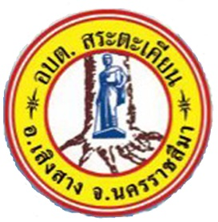
การจัดการความรู้
KNOWLEDGE MANAGEMENT (KM)
เรื่อง สิทธิในเงินบำเหน็จดำรงชีพ บำเหน็จตกทอด และเงินช่วยพิเศษ
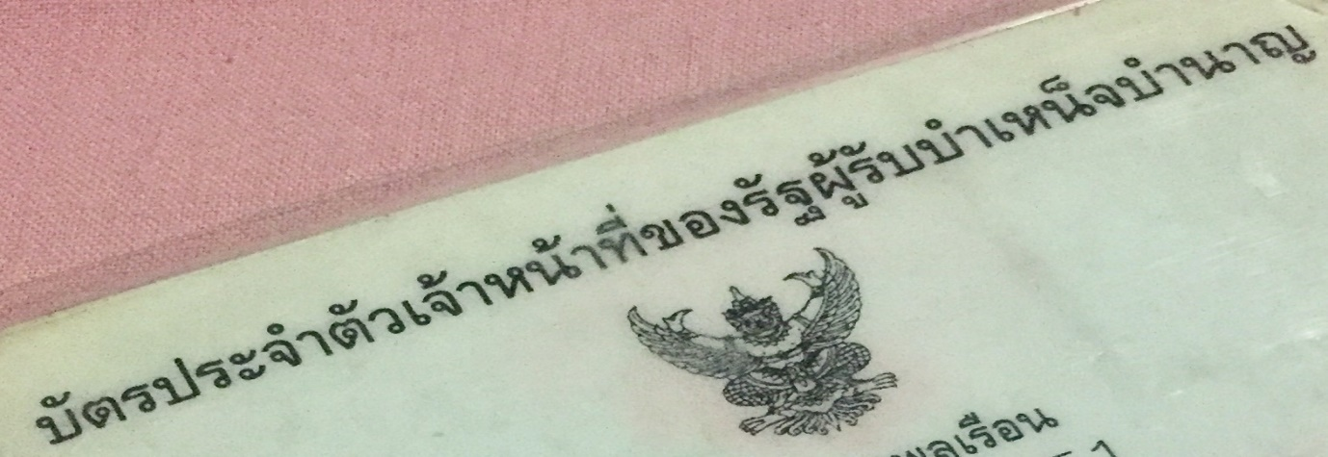

โดย งานการเจ้าหน้าที่
สำนักงานปลัด อบต.สระตะเคียน
อำเภอเสิงสาง จังหวัดนครราชสีมา

